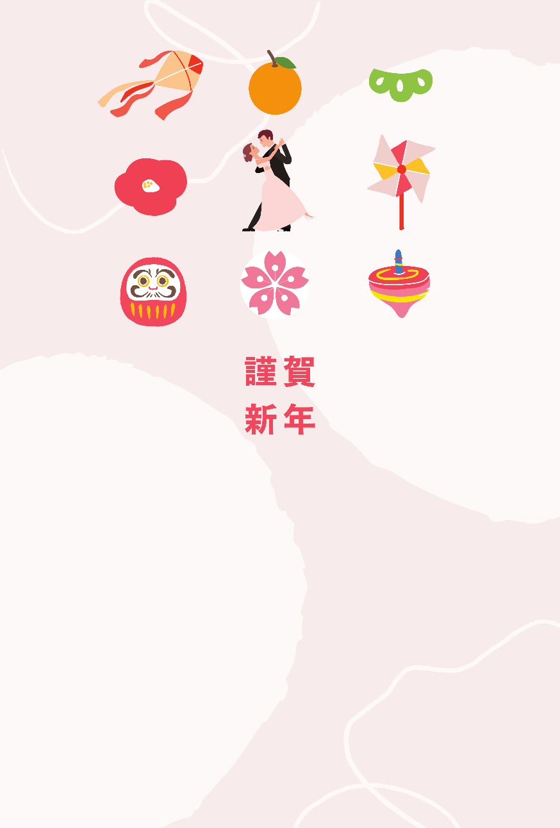

結婚して初めてのお正月を迎えました。

これからは二人で力を合わせて、

明るい家庭を築いてまいります。

本年もどうぞよろしくお願いいたします。

〒234-5678

大阪府大阪市大阪町大阪234-56

佐藤 太郎・花子（旧姓：山田）